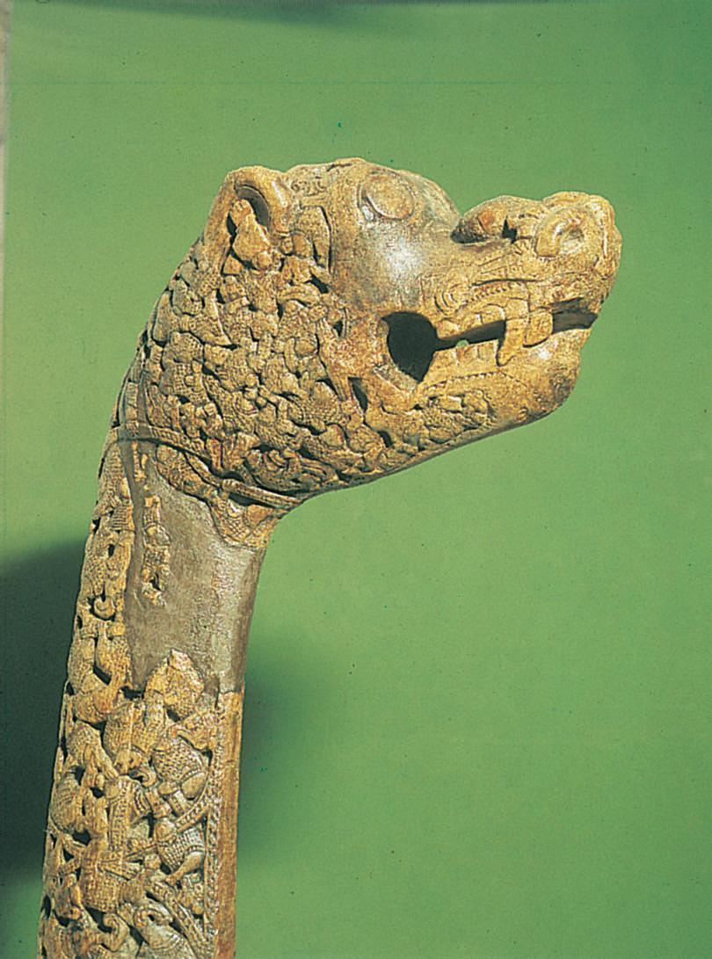
Ukeplan Uke 13

Uke 13
 | Mandag | Tirsdag |  |  | Onsdag |  | Torsdag | Fredag
1. | Ukeplan  Samf.  Morgensaml.  09.25 | Fysisk aktivitet  Intro gårunder |  |  | Fyskvart  Samf. |  | Fyskvart  Kartleggeren | Lesekvart  Norsk
2. |  | Samf. |  |  | Samf. |  | Kartleggeren | Norsk
09.45-10.10 | Friminutt
10.10-10.30 | Mat
3. | Engelsk | MH  Gr. 2 |  | Norsk  Gr. 1 | Norsk |  | Engelsk  mellomtrinn | KuHå
4. | KRLE | MH |  | KuHå | Norsk |  | Norsk | Matte
12.00-12.30 | Friminutt
5. | Matte  Kenguru-konkurranse | MH | KuHå |  | Mitt valg | Utegym |  | Engelsk
6. |  |  |  |  |  |  |  | Gym

LÆRINGSMÅL I UKE 13:
Norsk: Jeg har laget en bok om vikinger.
Matematikk: Grubleoppgaver er gøy🙂
Engelsk: Jeg har lest om vikinger og kan fortelle om deres hverdagsliv på engelsk.
MV: Elevene skal bruke kritisk tenkning for å se konsekvensene av å ta en risiko.
Samfunnsfag: Jeg kan fortelle om vikingenes kontakt med andre deler av Europa gjennom vikingferder, handelsreiser og utvandring.
KRLE:

Ukas gloser:
Spoke- snakket Battle- slag building- bygning bridge-bro
Narrow- smal warriors- krigere different- forskjellig
Defeated- nedkjempet through- gjennom war- krig

LEKSER:
TIL TIRSDAG | TIL ONSDAG | TIL TORSDAG | TIL FREDAG
SAMFUNNSFAG:  Midgard/skrivebok:  Les s. 99  Huskeoppgavene s. 101 | SAMFUNNSFAG:  Midgard/skrivebok:  Les s.106  Hva var leidangen? Skriv forklaring i boka di. | SAMFUNNSFAG:  Midgard/skrivebok:  Les s. 112-113  Skriv nøkkelord til tekstene så du kan gjenfortelle hvem Harald Hardråde var og hva han opplevde. | SAMFUNNSFAG:  Midgard/skrivebok:  Les s. 116-118  Huskeoppgaver 7-11 s. 118
MATEMATIKK:

ENGELSK:  Spor 1: Ark: 9 facts about Vikings– Les de 4 første faktasetningene og skriv ned ord du ikke forstår.  Spor 2 og 3: Ark: 9 facts about Vikings-: Les teksten høyt for en voksen og skriv ned ord du ikke forstår.  Ta med refleksvest og sko å gå i | NORSK:  Les 15 min i valgfri bok | NORSK:  Internett: Touch  https://www.typingstudy.com/no-norwegian-2/lesson/6  Frem til orddrill 2 | NORSK:  Internett:Touch  https://www.typingstudy.com/no-norwegian-2/lesson/6  Resten av leksjon 6
 | MATEMATIKK: |  | MATEMATIKK:
 | ENGELSK:  Spor 1: Skriveboka: Skriv av ukas gloser og lag 3 setninger hvor du bruker noen av ordene.  Spor 2: Skriveboka: Skriv av ukas gloser og lag 7 setninger der du bruker 7 av ordene.  Spor 3: Skriveboka: Skriv av ukas gloser og lag 10 setninger der du bruker et av ordene i hver setning. | Husk klær til utegym😊 | Husk gymtøy!
Gode hjelpere uke 13: Ingeborg og Lars-Harald

Fysisk kvarter: På tirsdag starter vi fysiskkvarter på mellomtrinnet. Vi skal prøve å starte dagen med å ut å røre oss litt. Vi skal i første omgang prøve å ha fyskvart på tirsdag, onsdag og torsdag. På tirsdag skal vi gå opp løypene sammen med elevene. Det vil bli to løyper som de kan velge, en kort løype og en lengre løype for de som vil jogge. Det er viktig at de tar med/har på seg sko man kan gå/jogge i og refleksvest😊

Gårdsbesøk: Onsdag 10.april skal elevene ut på forskjellige gårder på bygda og se hvordan gårdslivet er. Mer info kommer når det nærmer seg
marthe.gullberg.larsen@inderoy.kommune.no
Tlfnr: 41507280 Hilsen Marthe

